Exercício trigger 2

Execute a sql abaixo para criar a tabela

|  |
| --- |
| CREATE TABLE conta(  id INTEGER,  id_cliente INTEGER,  saldo NUMERIC(15,2),  limite NUMERIC(15,2),  cheque_especial NUMERIC(15,2),  PRIMARY KEY(id)) |

A seguir, execute os seguintes comandos

|  |
| --- |
| INSERT INTO conta values (1,1,1200.00,500.00,0.0) |

Crie outra tabela, que armazenará saques realizados:

|  |
| --- |
| CREATE TABLE saque(  id INTEGER,  id_conta INTEGER,  valor NUMERIC(15,2),  PRIMARY KEY(id)) |

Exercício: crie uma função trigger que será acionada ao inserir na tabela saque. Essa função deverá fazer o controle de verificação de saque da conta, isto é, se o valor(NEW) na tabela saque for menor ou igual ao saldo da tabela conta, permite o saque e atualiza a tabela conta.

Se o valor(NEW) de saque for maior que o valor de saldo na tabela conta, então verifica-se se o valor(NEW) de saque é maior que o saldo+limite-cheque_especial, se sim, não permite a inserção na tabela saque (cliente não possui limite disponível).

Se o valor(NEW) de saque for maior que o valor de saldo na tabela conta e o valor(NEW) do saque é menor ou igual que o saldo+limite-cheque_especial, se sim, atualiza-se o saldo para 0 e o excedente deve ser colocado no campo cheque_especial (cliente possui limite disponível).

CREATE OR REPLACE FUNCTION verifica_saque() RETURNS TRIGGER AS $verifica_saque$

DECLARE

saldo_atual NUMERIC(15, 2);

disponivel NUMERIC(15, 2);

BEGIN

SELECT saldo INTO saldo_atual FROM public.conta WHERE id = NEW.id_conta;

IF NEW.valor <= saldo_atual THEN

UPDATE public.conta SET saldo = saldo_atual - NEW.valor WHERE id = NEW.id_conta;

ELSE

disponivel := saldo_atual + (SELECT limite FROM public.conta WHERE id = NEW.id_conta) - (SELECT cheque_especial FROM public.conta WHERE id = NEW.id_conta);

IF NEW.valor > disponivel THEN

RAISE EXCEPTION 'Saque não permitido. Cliente não possui limite disponível.';

ELSE

UPDATE conta SET saldo = 0, cheque_especial = cheque_especial + (NEW.valor - saldo_atual) WHERE id = NEW.id_conta;

END IF;

END IF;

RETURN NEW;

END;

$verifica_saque$ LANGUAGE plpgsql;

CREATE TRIGGER trigger_verifica_saque

BEFORE INSERT ON public.saque

FOR EACH ROW

EXECUTE FUNCTION verifica_saque();

Testando ela:

Sacando 800:

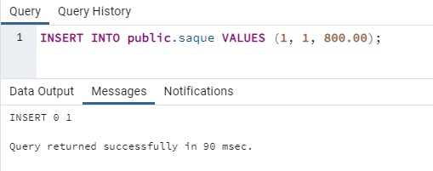

Ela ficou com 400 de saldo e com 500 de limite, se eu tentar sacar 1000:

E se eu tentar sacar 900:

Agora, se eu tentar sacar 1, ele vai dar:

